Procédure Déclarations fiscales et TVA
Domaine : | Finance
Macro Processus : | Fiscalité
Processus : | Déclarations fiscales
Référence : | FIN-06
Version : | 1.2

Responsables du document
 | Nom | Entité | Date
Rédacteur(s) | Ayoub Zerhouni (Consultant Organisation) | DTPO | 27/02/2026
Vérificateur(s) | Sanaa Filali (Responsable Fiscalité) | DF | 19/03/2026
 | Omar Kettani (Responsable Comptabilité Générale) | DF | 19/03/2026
 | Hind Zniber (Responsable Comptabilité Fournisseurs) | DF | 19/03/2026
 | Yasmine Tahiri (Responsable Juridique Contrats) | DJ | 19/03/2026
 | Laila Skalli (Directrice Financière) | DF | 19/03/2026
Approbateur(s) | Laila Skalli (Directrice Financière) | DF | 03/04/2026
 | Kenza Hajji (Responsable Conformité) | CONF | 03/04/2026
 | Najat Belkadi (Directrice Transformation, Processus et Organisation) | DTPO | 03/04/2026
Propriétaire de la procédure : Sanaa Filali (Responsable Fiscalité).

Historique des révisions
Emetteur | Description | Demande de révision | Version | Approbation
Ayoub Zerhouni | Création de la procédure |  | 1.0 | 12/09/2022
Ayoub Zerhouni | Alignement sur le calendrier de clôture J+5 (projet PRJ-CLOTURE-2025) | DR-2026-25 | 1.2 | 13/04/2026

Généralités

Objet
Cette procédure définit l'établissement, le contrôle et le dépôt des déclarations fiscales périodiques d'Orizia, notamment la TVA. Elle garantit le respect des échéances légales et la fiabilité des montants déclarés.

Domaine d'application
Entrent dans le périmètre
- Déclaration de TVA mensuelle
- Retenues à la source et acomptes de l'impôt sur les sociétés
Sont exclus du périmètre
- Contentieux fiscal

Références
- Textes fiscaux applicables
- Calendrier fiscal d'Orizia
- Procédure amont FIN-02 – Clôture comptable mensuelle : Les déclarations s'appuient sur la comptabilité clôturée.
- Procédure amont FIN-01 – Traitement et paiement des factures fournisseurs : La TVA déductible provient des factures fournisseurs.
- Procédure aval FIN-05 – Gestion de la trésorerie et prévisions de liquidité : Les paiements d'impôts alimentent la trésorerie.
- Projet : PRJ-CLOTURE-2025 – Accélération de la clôture comptable.

Définitions
- OriCompta : Application de comptabilité générale.
- OriTreso : Application de gestion des paiements et de la trésorerie.

Acteurs
Acteur | Direction / Entité | Rôle dans la procédure
Responsable Fiscalité | DF | Établit et dépose les déclarations
Responsable Comptabilité Générale | DF | Fournit la balance clôturée et les justificatifs
Directrice Financière | DF | Valide les déclarations avant dépôt
Trésorerie | DF | Exécute le paiement des impôts
Responsable Juridique Contrats | DJ | Conseille sur les points d'interprétation

Sommaire
Responsables du document
Historique des révisions
Généralités
Objet
Domaine d'application
Références
Définitions
Acteurs
Règles de gestion
Liste des contrôles
Logigramme
Commentaires du logigramme
Opérations
Annexes

Règles de gestion
I- Pré-requis
La réalisation de la procédure nécessite la disponibilité des éléments suivants :
- Période comptable clôturée selon FIN-02
- Comptes de TVA justifiés
II- Règles applicables
R1. La déclaration de TVA est déposée au plus tard le dernier jour du mois suivant la période concernée.
R2. La déclaration est établie à partir de la comptabilité clôturée selon FIN-02.
R3. Un écart supérieur à 1 000 MAD entre la TVA déclarée et la comptabilité est analysé et justifié avant dépôt.
R4. Toute déclaration est validée par la Directrice Financière avant dépôt.
R5. La TVA déductible est conditionnée à la conformité de la facture fournisseur, conformément à la procédure FIN-01.
R6. Le paiement de l'impôt est exécuté avant l'échéance légale, selon la procédure FIN-05.
R7. Les justificatifs des déclarations sont conservés dans des dossiers fiscaux accessibles en cas de contrôle.
III- Exceptions et cas particuliers
- En cas d'erreur constatée après dépôt, une déclaration rectificative est déposée sous 10 jours ouvrés après validation de la Directrice Financière.
- En cas d'indisponibilité du Responsable Fiscalité, le dépôt est assuré par le Responsable Comptabilité Générale.
IV- Sorties et archivage
- Sortie : Déclaration déposée
- Sortie : Preuve de dépôt et de paiement
- Les déclarations et justificatifs sont conservés 10 ans.
V- Indicateurs de suivi
Indicateur | Cible
Taux de déclarations déposées dans les délais | 100 %
Nombre de pénalités fiscales | 0
Nombre de déclarations rectificatives par an | 2 maximum

Liste des contrôles
N° | Contrôle | Responsable du contrôle | Fréquence
C1 | Rapprochement mensuel TVA déclarée / comptabilité | Responsable Fiscalité | Mensuelle
C2 | Revue du respect du calendrier fiscal | Responsable Conformité | Trimestrielle
C3 | Contrôle de la conformité des factures portant TVA déductible sur échantillon | Contrôle Permanent | Semestrielle

Logigramme
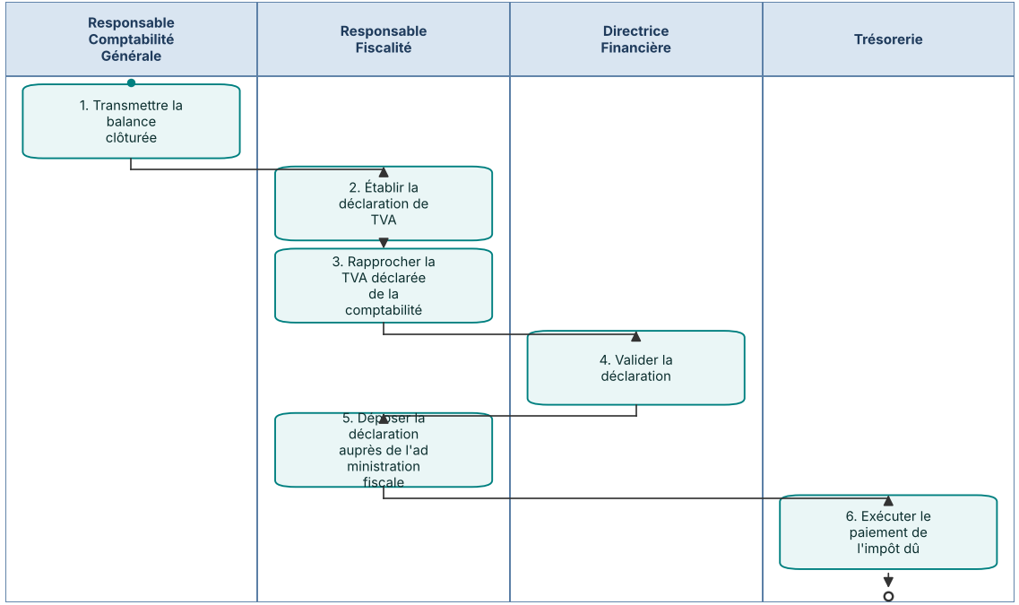

Commentaires du logigramme

Opérations
Temporisateur : J+5 ouvrés
Libellé de l'opération | Acteur
1. Transmettre la balance clôturée | Responsable Comptabilité Générale
Commentaires :
Transmet la balance clôturée et la justification des comptes de TVA.
Outil(s) : OriCompta. Délai : J+5 ouvrés.

Libellé de l'opération | Acteur
2. Établir la déclaration de TVA | Responsable Fiscalité
Commentaires :
Établit la déclaration de TVA à partir des écritures de la période.
Outil(s) : OriCompta. Délai : J+8 ouvrés.

Libellé de l'opération | Acteur
3. Rapprocher la TVA déclarée de la comptabilité | Responsable Fiscalité
Commentaires :
Rapproche la TVA déclarée de la comptabilité et analyse les écarts.
Outil(s) : OriCompta. Délai : J+8 ouvrés.

Libellé de l'opération | Acteur
4. Valider la déclaration | Directrice Financière
Commentaires :
Valide la déclaration avant dépôt.
Outil(s) : OriCompta. Délai : J+10 ouvrés.

Libellé de l'opération | Acteur
5. Déposer la déclaration auprès de l'administration fiscale | Responsable Fiscalité
Commentaires :
Dépose la déclaration auprès de l'administration fiscale.
Outil(s) : OriCompta. Délai : Avant la fin du mois suivant.

Libellé de l'opération | Acteur
6. Exécuter le paiement de l'impôt dû | Trésorerie
Commentaires :
Exécute le paiement de l'impôt dû avant l'échéance.
Outil(s) : OriTreso. Délai : Avant l'échéance légale.

Annexes
Sans objet.

